**Bảng Account**

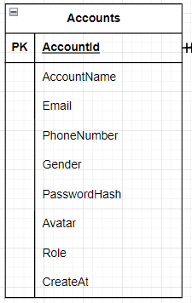

|  |  |  |  |  |
| --- | --- | --- | --- | --- |
| **THUỘC TÍNH** | **KIỂU DỮ LIỆU** | **Ràng buộc** | **MÔ TẢ** | **Validation** |
| AccountId | Guid | Pk, Not null | Mã tài khoản |  |
| AccountName | String | Not null | Tên tài khoản | Chữ không dấu và số. Không kí tự đặt biệt(trừ shift gạch), không khoảng trắng.  Độ dài 3 – 20 kí tự. |
| Email | String |  | Địa chỉ email | Dùng bắt lỗi EmailAddress check cho lẹ |
| PhoneNumber | String |  | Số điện thoại | Chỉ có chữ số |
| Gender | Int |  | Giới tính | 3 giá trị: 0(Không xác định) |
| PasswordHash | String |  | Mã băm mật khẩu |  |
| Avatar | String |  | URL của hình đại diện |  |
| Role | Int |  | Vai trò của tài khoản (0: người dùng, 1: quản trị viên) |  |
| CreatedAt | DateTime |  | Thời gian tạo tài khoản |  |